«Планирование образовательной деятельности
в соответствии с ФОП дошкольного образования»

На сегодняшний день нам надо определить формы планирования образовательной деятельности. Но сначала разберёмся с понятием термина «Образовательная деятельность». Согласно ФЗ № 273, ст.2: «Образовательная деятельность» это деятельность по реализации образовательных программ. Т.е. нам необходимо учесть в планировании все виды деятельности, которые мы будем использовать для реализации программы с 1 сентября 2023 года. А значит мы разберёмся какие новые подходы, на что обратить внимание нужно в условиях ведения Федеральной программы, способы и пути как это можно реализовать конкретных планах. Естественно, принимать решения что вы из этого будете вводить, а что нет будете уже вы. Сегодня мы рассмотрим следующие вопросы:
- Современные требования к плановым документам;
- Виды и формы планирования, обязательный и регулируемый компоненты планирования, учёт требований ФГОС ДО и ФОП ДО.
Чтобы начинать разговор предметно нужно понять, что у нас есть, какая нормативная документация у нас существует и что чем называют. Итак, что такое ПЛАН – заранее намеченная система деятельности, предусматривающая порядок, последовательность и сроки выполнения работ.
ПЛАНИРОВАНИЕ – оптимальное распределение ресурсов для достижения поставленных целей, деятельность (совокупность процессов), связанных с постановкой целей (задач) и действий в будущем.
План работы воспитателей может быть перспективным (составляется на длительный период – год, квартал, месяц) и календарным (на неделю, каждый день).
Т.е. планирование, это все-таки распределение ресурсов для достижения поставленных целей, а в нашем случае, мы планируем образовательную деятельность, то нам нужно формы работы, методы, направления работы так «разложить» по образовательному году, чтобы с одной стороны, с другой – не перегрузить детей. Ну и естественно, учесть те новые веяния, которые федеральные образовательная программа нам дала.
На самом деле требований к перспективному планированию или документов регламентирующих эту деятельность нет ни со стороны Федерации, ни со стороны региона (пока) нет.
А вот календарный план, это обязательный документ, который подтверждает деятельность педагога ежедневную, что вот он сегодня и завтра, и послезавтра на работу приходил, у него есть план и этот план показывает не только что он был на рабочем месте, но и то содержание, которое он в это время делал. Под календарным планом подразумевает план на каждый день и на неделю. Прошу обратить Ваше внимание, что никакой календарный план не работает без ближайшей перспективы. Поэтому, когда у вас есть календарный план то он должен как минимум быть видным впереди на неделю. Классический подход нашей практики, когда план написан на одну неделю, потом подменный воспитатель пишет, при это у нас была «перспективка» занятий на месяц.
Важно, что нормативно, открывая план работы педагога нужно понимать, что впереди есть хотя бы на неделю вперед какая-то история, связанная с календарным планированием. Чтобы понимать, насколько педагог планирует сегодня работу и уже сразу видит, что будет делать в ближайшей перспективе. Поэтому календарным называют такой план.
Что же нам делать? То есть что в детских садах должно быть и так далее, как я уже сказала у нас с вами есть обязательства по написанию календарного плана и нет обязательств по написанию перспективного, но есть ситуации, когда перспективные планирование необходимо.
Вот про это будем разговаривать, что касается того, что у нас есть сейчас, на что мы будем опираться, когда в условиях ведения реализации Федеральной программы мы начнём с вами работать.

5 звёзд
Во-первых, у нас существует нормативная база федерального значения (условно - 5 звезд). Те пять основных документов, которые лежат в основе организации современного подхода к дошкольному образованию (и не только):
- Указ Президента РФ от 9 ноября 2022 г. № 808 «Об утверждении Основ государственной политики по сохранению и укреплению традиционных российских духовно-нравственных ценностей»;
- Федеральный закон от 24.09.2022 № 371-ФЗ «О внесении изменений в Федеральный закон «Об образовании в Российской Федерации» и статью 1 Федерального закона «Об обязательных требованиях в Российской Федерации»;
- Обновленный ФГОС ДО от 8 ноября 2022 № 955;
- ФАОП ДО от 24 ноября 2022;
- ФОП ДО от 25 ноября 2022 г.
В данном случае мы видим, что это документы очень высокого значения поэтому, ни в одном из них нет упоминаний об этом о том, как осуществлять планирование, за исключением плана воспитательной работы, то есть нет никаких советов как это сделать. Потому что значение федеральных документов в определении стратегии, концепции работы общего содержания, общего объема, общих планируемых результатов, а технологичность, то есть, как и каким способом это не задача Федерации, это задача образовательных организации.
А значит, когда мы примем решения как будем планировать, руководитель создаст локальные документы: положение или порядок планирования образовательной деятельности, в котором будут изложены виды: календарное, как обязательное, перспективное, содержание и сроки планирования. А для того, чтобы нам принять решение, я предложу модель планирования, скажу на что нужно обратить внимание при планировании.

- Первое что очень важно учесть в планировании это содержание всех пяти
образовательных областей. Это очень важно потому, что сейчас мы говорим о том, что цель дошкольного образования - обеспечить разностороннее развитие детей разносторонние, чтобы они получали достаточную информации достаточно работы по каждой из образовательных областей. Поэтому первое про что нужно подумать:
- где у нас в плане и как это будет понятно, что у нас идет работа в рамках решения задач разных образовательных областей?
- как это можно пометить чтобы увидеть сбалансированность разносторонность работы каждого в каждой группе?
- и чтобы понять, что у нас нет перекосов, например, максимально социально-коммуникативное или художественно-эстетическое развитие.

Функция календарного плана не только показать, как воспитатель проводит рабочее время: утро, прогулка, вечер, а как реализует содержание образовательной программы распределено по календарю, через какие формы работы.

- Второе, что нужно учесть, это тоже очень важно это воспитательное
направление: основные воспитательные направления вошли в содержательный раздел и тоже стали часть основной образовательной программы. А значит образовательные и воспитательные задачи, мы должны собрать в календарном плане. Всего 7 основных направлений воспитания. Я покажу примерное распределение воспитательных задач или формы работы по организации воспитания можно было бы совместить.

Эта модель лишь примерная, но она показывает, что нам нужно отразить в плане теперь обязательно воспитательную составляющую. А значит в плане должен быть раздел, в котором отражаются задачи воспитания, не в смысле отдельно, а возможно в рамках одного занятия или другой формы работы, которую мы проводим по обучению, сразу планируем и задачу или задачи обучающие и задачу или задачи воспитательные.

Занятия должны быть представлены с задачным блоком, не просто название «У бабушки в деревне», а прописана образовательная область, какая часть образовательной области, воспитательное направление, еще может быть коррекция или оздоровление и т. д. Главное указать 3 основных точки: обучение, воспитание, развитие т.е. для чего это делать? Чтобы было видно, какие конкретно задачи, какое конкретно содержание реализовывается сегодня, завтра и каждый день.

- Во втором воспитательном круге не хватает духовно-нравственного
воспитания, не потому что его нет, а потому, что есть так называемые сквозные механизмы глобального или базового направления. Т.е. если те 6 направлений можно распределить «точечно» к каждой области, то 3 круг в плане мы должны видеть каждый день: это игровая деятельность игра-действия с предметами-заменителями, с игрушкой, сюжетно-ролевые игры, потому что это ведущая деятельность детей дошкольного возраста и естественно очень развивающий механизм с младенчества, это общение или коммуникативная деятельность. Эта деятельность должна быть представлена в форме различных видов игры и ситуаций общения. Познавательно-исследовательская деятельность, самый зачаток которой предметно-манипуляторная деятельность, является в раннем возрасте и продолжает оставаться очень значимой и в дошкольном детстве. Многие планируемые результаты завязаны очень сильно на познавательные следствия деятельности.

- Это конечно еще не всё. Еще есть и другие виды деятельности:
двигательные, трудовые, конструктивные, восприятие худ. литературы и фольклора, музыкальная и изобразительная деятельность.

- Блок 5а, 5б это конкретные формы работы:
- Наблюдения, эксперименты и опыты, экскурсии и целевые прогулки, дидактические игры и пр.;
- Беседы, рассказы, пересказывание, обсуждение произведений, словесные игры;
- Игровые ситуации, творческие игры в т. ч. сюжетно-ролевые, трудовые поручения и пр.;
- Творческие мастерские, выставки и пр.;
- Музыкальные праздники, концерты и пр.;
- Утренняя гимнастика, подвижные игры, физкультминутки и пр.
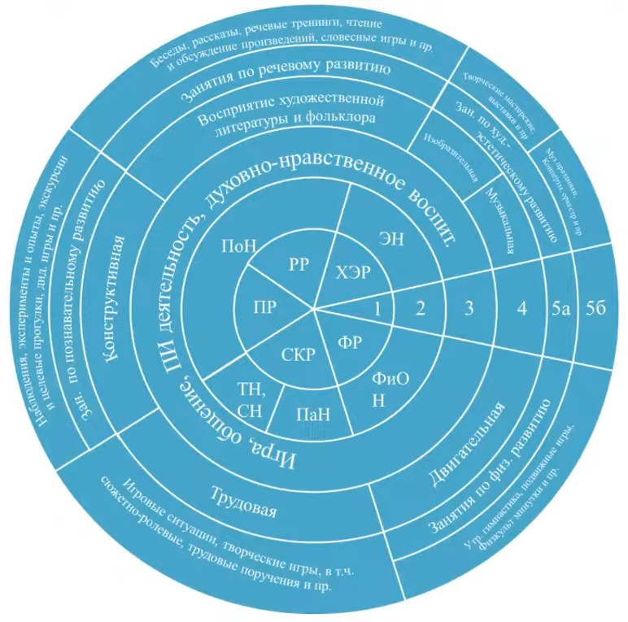

- А также Событие (ритуал, традиция) — это форма совместной деятельности
ребенка и взрослого, в которой активность взрослого приводит к приобретению ребенком собственного опыта переживания той или иной ценности. Для того чтобы стать значимой, каждая ценность воспитания должна быть понята, раскрыта и принята ребенком совместно с другими людьми в значимой для него общности. Этот процесс происходит стихийно, но для того, чтобы вести воспитательную работу, он должен быть направлен взрослым.
Воспитательное событие — это спроектированная взрослым образовательная ситуация. В каждом воспитательном событии педагог продумывает смысл реальных и возможных действий детей и смысл своих действий в контексте задач воспитания. Событием может быть не только организованное мероприятие, но и спонтанно возникшая ситуация, и любой режимный момент, традиции утренней встречи детей, индивидуальная беседа, общие дела, совместно реализуемые проекты и пр. Планируемые и подготовленные педагогом воспитательные события проектируются в соответствии с календарным планом воспитательной работы ГДОУ МДС № 25 «Дюймовочка», группы, ситуацией развития конкретного ребенка.
Проектирование событий позволяет построить целостный годовой цикл методической работы на основе традиционных ценностей российского общества. Это поможет каждому педагогу спроектировать работу с группой в целом, с подгруппами детей, с каждым ребёнком.

- Работа с родителями.
В зависимости от решаемых задач могут быть использованы различные формы и виды взаимодействия с семьями воспитанников:
- Информационные (устные журналы; рекламные буклеты, листовки;
справочно-информационная служба по вопросам образования дошкольников для жителей микрорайона; публикации, выступления в СМИ; информационные корзины, ящики; памятки и информационные письма для родителей; наглядная психолого-педагогическая пропаганда и др.).
- Организационные (родительские собрания, анкетирование, создание
общественных родительских организаций; конференции; педсоветы с участием родителей; брифинги и др.).
- Просветительские (родительские гостиные; консультирование
тематические встречи; организация тематических выставок литературы; тренинги; семинары; беседы; дискуссии; круглые столы и др.).
- Организационно-деятельностные (совместный с родителями
педагогический мониторинг развития детей; совместные детско-родительские проекты; выставки работ, выполненные детьми и их родителями; совместные вернисажи; участие в мастер-классах (а также их самостоятельное проведение); совместное творчество детей, родителей и педагогов; создание семейного портфолио; помощь в сборе природного бросового материала для творческой деятельности детей; участие в ремонте и благоустройстве детского сада; помощь в подготовке журналов для родителей, буклетов, видеофильмов о жизни детей в детском саду; участие в качестве модераторов и участников родительских форумов на информационно-коммуникационных платформах и (или) интернет-сайте ГДОУ МДС № 25 «Дюймовочка»; помощь в подготовке электронной рассылки с советами для родителей или фотоотчётом о прошедшем мероприятии; участие в экспертизе качества развивающей предметно-пространственной среды и др.).
- Участие родителей в педагогическом процессе (занятия с участием
родителей; чтение детям сказок, рассказывание историй; беседы с детьми на различные темы; театральные представления с участием родителей; совместные клубы по интересам; сопровождение детей во время прогулок, экскурсий и походов; участие в Днях открытых дверей, Днях здоровья, Благотворительных марафонах и др.).

